
Centro Universitário Álvares Penteado

Análise Inferencial de Dados

1ª Entrega PI: Realizar uma análise descritiva completa dos dados coletados. Isso inclui o cálculo de medidas de posição (média, mediana e moda) e de dispersão (variância e desvio padrão), além da criação de representações gráficas, como histogramas e boxplots.
Objetivo: A entrega deverá permitir compreender o comportamento geral, a distribuição, a variabilidade e possíveis valores atípicos antes das análises mais complexas.
Nomes:  Gabriel Vazquez Mamede Diniz | Ra: 25027858  Gian Carlos Lemes Vieira| Ra: 25027511  Leticia Rodrigues da Silva| Ra: 25027748  Said Sales de Sousa| Ra: 25027606  Felipe Lázaro Mathey| Ra: 25027786 | Curso: Análise Inferencial de Dados  Prof Dr Rodnil da Silva Moreira Lisboa | Turma: CCOMP 4 -  Noturno

Objetivo
Analisar de maneira descritiva os dados oferecidos pela empresa CTI, Incluindo medidas de posição, dispersão e representações gráficas dos dados. Dessa maneira esse documento permitirá compreender o comportamento geral dos dados oferecidos.

Introdução
Para a produção desta entrega, gostariamos de realçar que não faremos a análise de todos os dados, escolhemos 4 contas-chaves para nos aprofundar na análise, sendo eles:
BAL - Ativo Circulante, BAL - Passivo Circulante, FLU - Saldo Inicial, FLU - Saldo Final.

Desenvolvimento

Primeiramente gostaria de deixar presente o link do Colab para visualizar o código referente a todas as imagens e informações utilizadas neste documento: Ambiente Colab.

As variáveis utilizadas foram pensadas justamente para trazer 4 das informações mais importantes em um negócio.

- BAL – Ativo Circulante: Ativo Circulante representa os bens e direitos que uma empresa pode converter em dinheiro a curto prazo (até 12 meses).
- BAL – Passivo Circulante: Passivo Circulante engloba as obrigações e dívidas que devem ser pagas em curto prazo.
- FLU – Saldo Inicial: Saldo Inicial representa o dinheiro disponível no início do período.
- FLU – Saldo Final: Saldo Final representa o valor que sobra no final do mesmo período.

A base utilizada em estudo conta com 1200 cenários simulados para cada um dos 12 anos analisados. As medidas descritivas a seguir consolidam o comportamento de cada conta ao longo de todos os cenários e anos.

Medidas de Posição e Dispersão

A tabela a seguir resume as medidas de posição (média, mediana e moda) e de dispersão(variância e desvio-padrão), além dos valores mínimos e máximos, para cada uma das 4 contas estudadas. Os valores estão expressos em formato R$ milhões, além de compactar os 12 anos em somente um valor(para ter acessos aos valores de cada ano acesse o link do ambiente collab).

Conta | Média | Mediana | Moda | Desvio-padrão | Variância (R$ milhões²) | Mínimo | Máximo
BAL - Ativo Circulante | 1.520,2 | 1.599,1 | 1.230,8 | 777,5 | 604.563,6 | -35,4 | 8.300,1
BAL - Passivo Circulante | 1.170,2 | 1.291,9 | -1.081,4 | 2.004,2 | 4.016.670,8 | -1.875,9 | 4.542,4
FLU - Saldo Inicial | 1.163,6 | 1.071,0 | 774,6 | 827,8 | 685.225,0 | 0,1 | 8.329,1
FLU - Saldo Final | 1.135,7 | 1.088,2 | 1.253,5 | 851,9 | 725.780,6 | -12,6 | 8.329,1

Ativo Circulante: a média fica abaixo da mediana, indicando uma leve assimetria à esquerda – ou seja, há cenários com valores mais baixos puxando a média para baixo. O desvio-padrão de R$ 777,5 milhões mostra uma variabilidade considerável entre os cenários simulados.

Passivo Circulante: esta conta é a que apresenta maior dispersão entre as quatro(desvio-padrão de R$ 2004,2 milhões), refletindo um caso incomum e que gera curiosidade aos estudar os valores por ano, ao atingir o ano 5 os valores antes completamente negativos agora se tornam quase que completamente positivos, demonstrando que nossa equipe necessita de maior tempo de estudo para essa conta-chave e auxilio de professores, além do mais no último ano cerca de metade desse mesmo retornam à valores negativos, causando uma certa curiosidade e atenção(os valores entre positivo e negativo podem ser consultandos no último bloco de script no collab).

Saldo Inicial e Final: ambas apresentam médias similares(R$ 1163,6 milhões e R$ 1135,7 milhões, respectivamente), o que é coerente visto a relação contábil entre as duas contas(saldo final de um período tende a ser o saldo inicial do período seguinte).
Representações Gráficas

Os histogramas abaixo mostram a distribuição de frequência de cada conta ao longo de todos os cenários, enquanto os boxplots evidenciam a dispersão, a simetria e valores atípicos.

BAL – Ativo Circulante

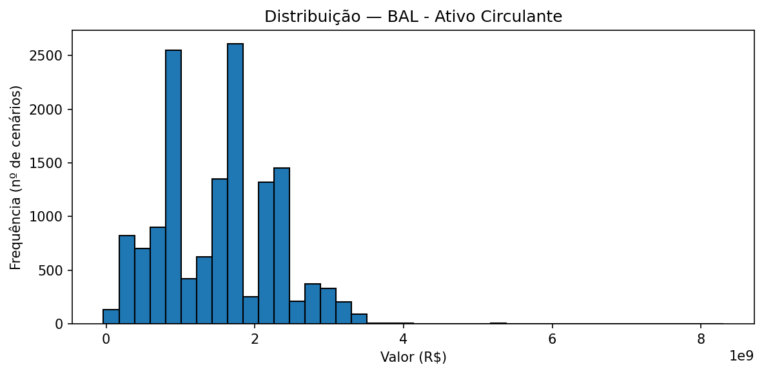
Figura 1 – Histograma da distribuição do Ativo Circulante

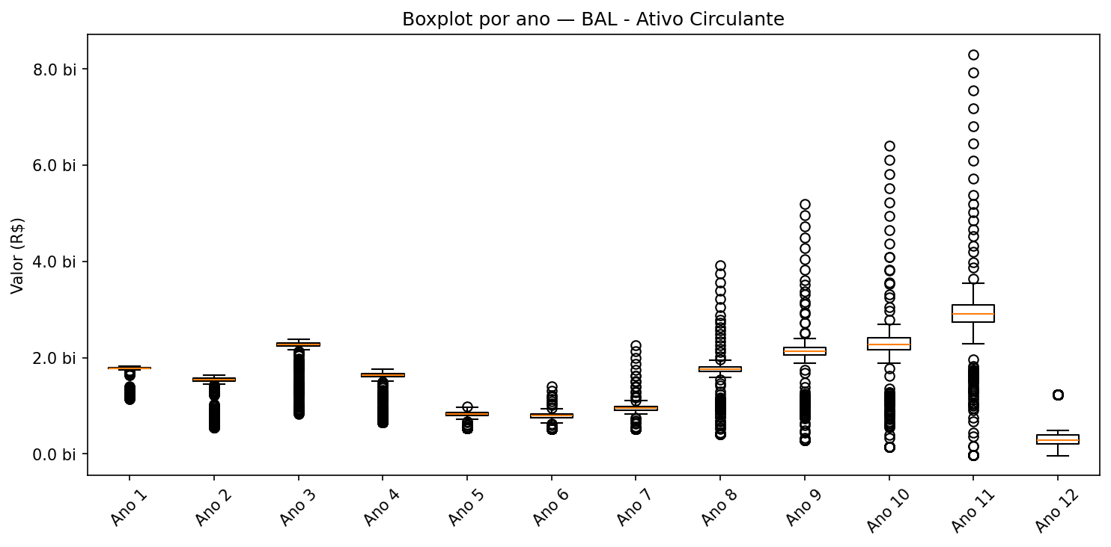
Figura 2 – Boxplot do Ativo Circulante

A distribuição apresenta múltiplos picos (multimodalidades), o que reflete a mistura de diferentes anos com patamares distintos de Ativo Circulante dentro do mesmo conjunto de dados. O boxplot mostra um gráfico apresentando uma quantidade exorbitante de outliers, o que é compreensível devido a quantidade de cenários simulados.

BAL – Passivo Circulante

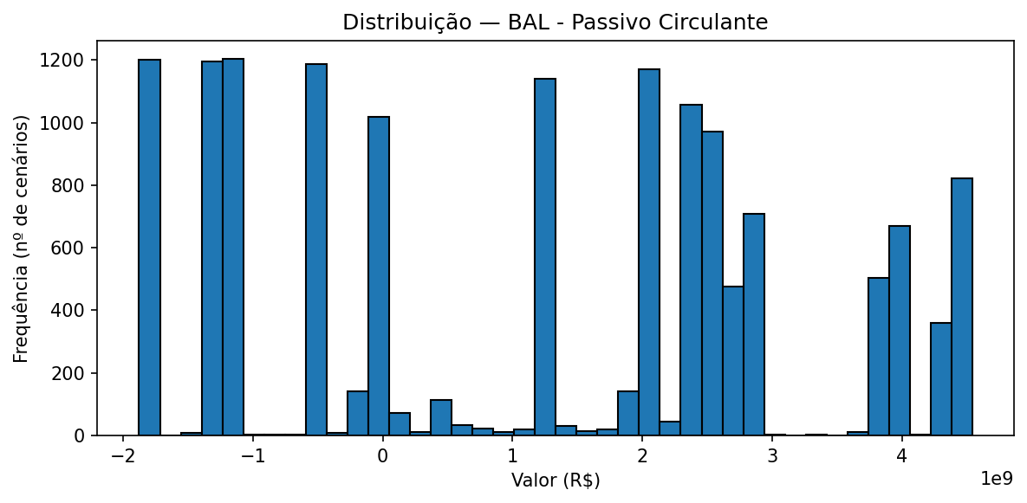
Figura 3 – Histograma da distribuição do Passivo Circulante

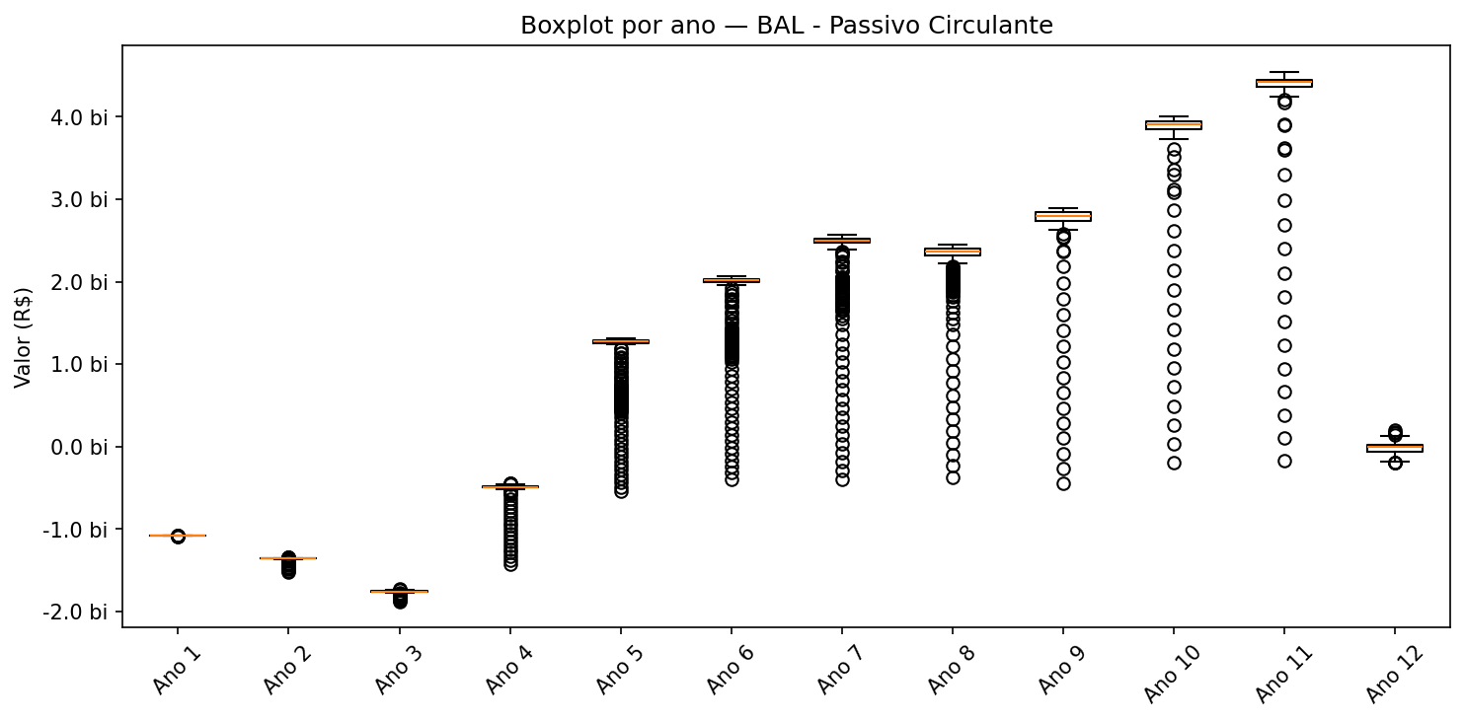
Figura 4 – Boxplot do Passivo Circulante

Assim como o Ativo, o Passivo Circulante apresenta comportamento multimodal, resultado da agregação de anos, com níveis de obrigações bem diferentes. É a única das 4 contas cujo boxplot cruza o zero, com valores indo de aproximadamente -R$ 1,9 bilhões a R$ 4,5 bilhões – isso é comentado anteriormente e necessita maior aprofundamento.

FLU – Saldo Inicial

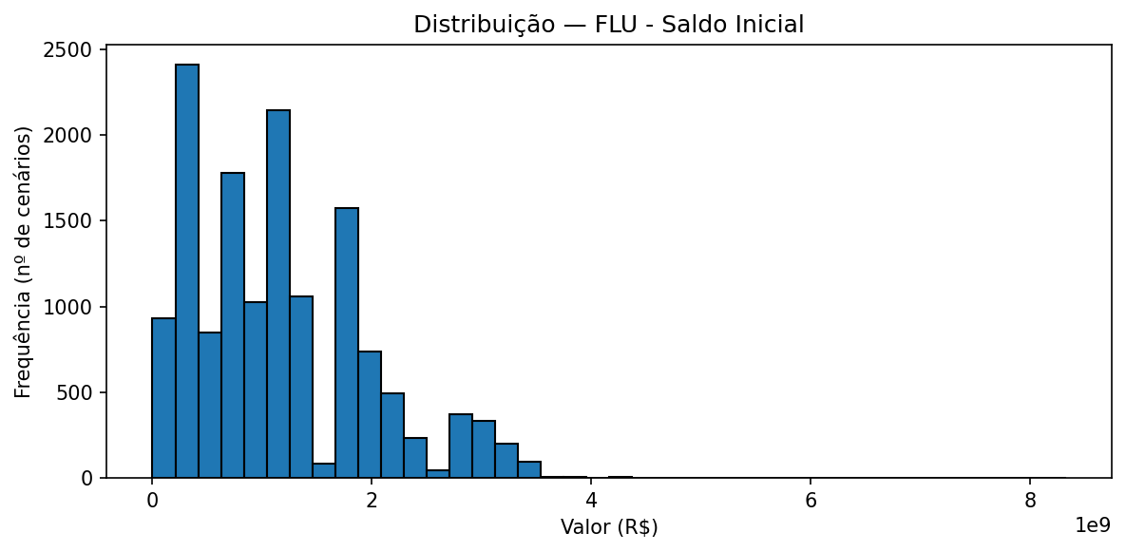
Figura 5 – Histograma da distribuição do Saldo Inicial

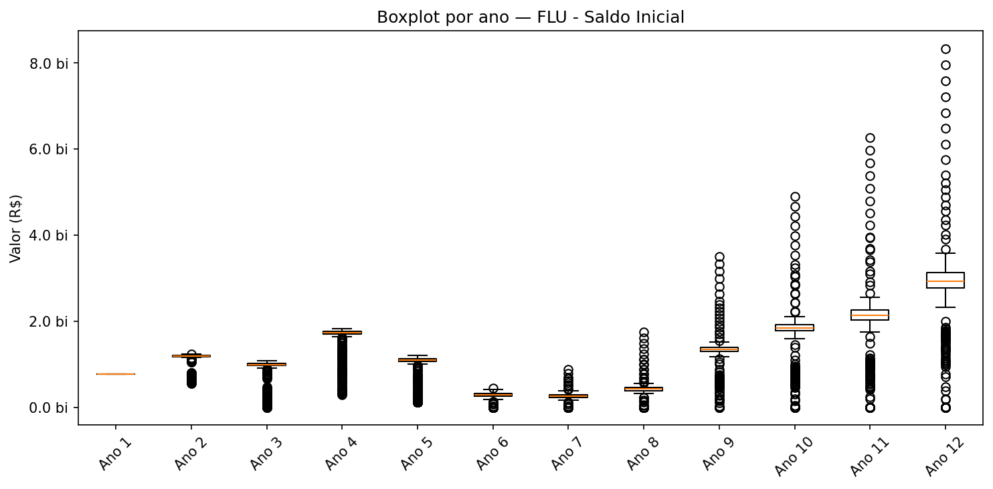
Figura 6 – Histograma da distribuição do Saldo Inicial

A distribuição é assimétrica à direita, concentrando a maior parte dos cenários em valores entre R$ 0 e R$ 2 bilhões, e uma cauda mais longa em direção a valores maiores, o que também esta presente no gráfico de boxplot.

FLU – Saldo Final

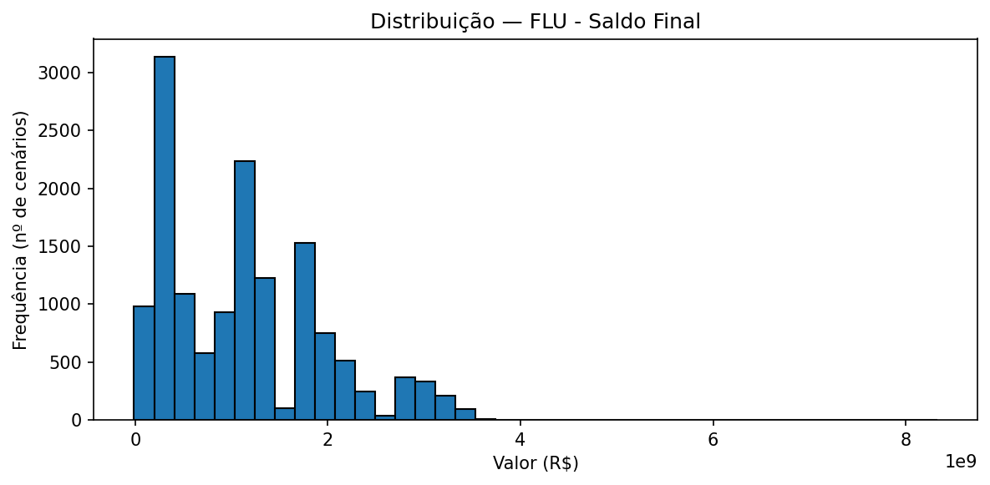
Figura 7 – Histograma da distribuição do Saldo Final

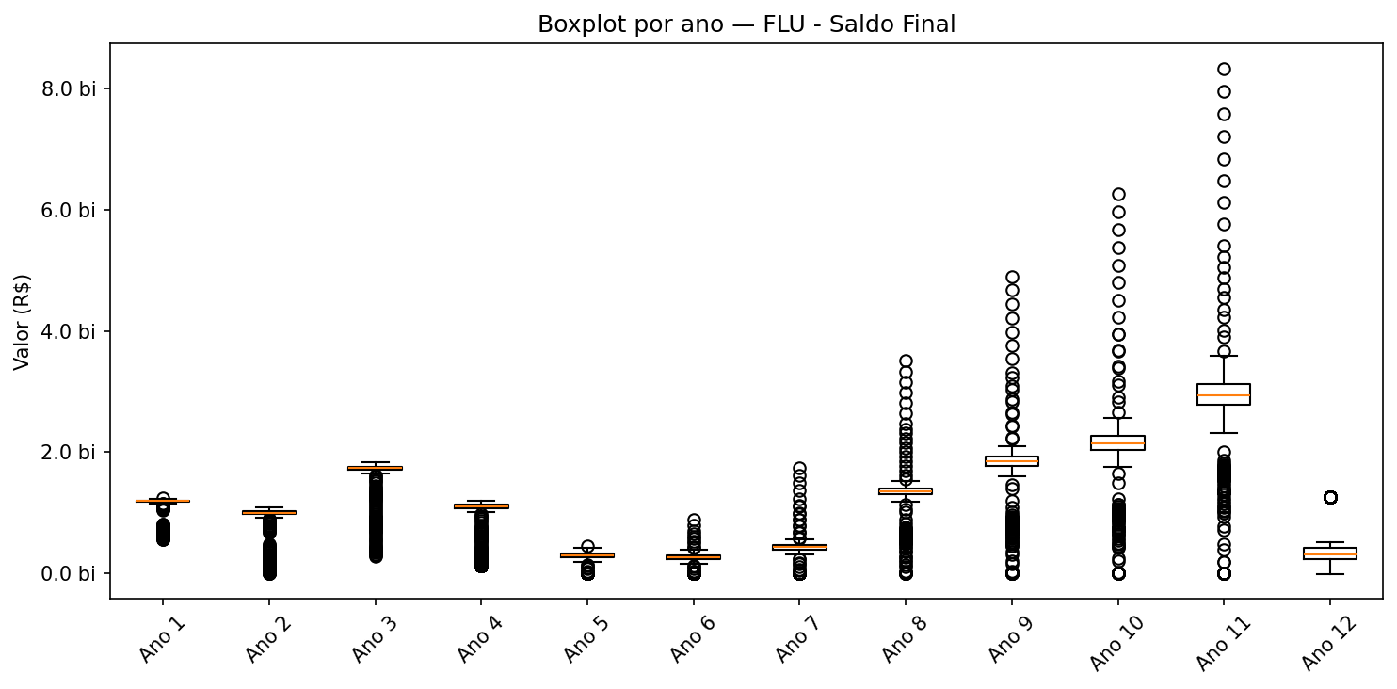
Figura 8 – Histograma da distribuição do Saldo Final

O padrão do Saldo Final é semelhante ao do Saldo Inicial, com concentração de cenários em valores abaixo a moderados e uma cauda de valores mais altos, condizentes com a relação entre as duas contas mencionada anteriormente.
Conclusão Preliminar

A análise descritiva das 4 contas selecionadas mostrou que os dados simulados apresentam distribuições predominantemente multimodais ou assimétricas à direita, refletindo a combinação de diferentes anos e cenários dentro do mesmo conjunto de dados. O Passivo Circulante se destacou como a conta de maior variabilidade (maior desvio-padrão), além de apresentar uma inconstância na quantidade de outliers a cada ano. As medidas de posição e dispersão calculadas, somadas às representações gráficas, fornecem uma base sólida para o entendimento do comportamento geral dos dados antes do avanço para análises inferenciais mais complexas nas próximas entregas.

